Perihal : Lamaran Kerja  Lampiran : 1 (satu) berkas | Sukoharjo, 16 Oktober 2025

Yth.
Bapak/Ibu Pimpinan CV. Khoir Herbal
Di Sukoharjo

Dengan hormat,
Yang bertanda tangan di bawah ini:

Nama : Ristina Rahma Shinta Dewi
Tempat, Tanggal Lahir : Pati, 30 Maret 1996
Agama : Islam
Alamat : Perum Citra Jaya No. 51, Jetis, Wonorejo, Polokarto, Sukoharjo
Nomor Telepon : 082311376578
Email : ristinarahma5@gmail.com
Pendidikan Terakhir : Profesi Apoteker

Dengan ini saya mengajukan lamaran pekerjaan untuk posisi Apoteker Non-Standby di CV. Khoir Herbal. Sebagai bahan pertimbangan, bersama ini saya lampirkan:

- Curriculum Vitae
- Fotokopi Ijazah dan Transkrip Nilai
- E-STRA
- Fotokopi SKCK
- Surat Pengalaman Kerja

Demikian surat lamaran ini saya buat dengan sebenar-benarnya. Besar harapan saya dapat diberikan kesempatan untuk mengikuti proses seleksi lebih lanjut.
Atas perhatian dan kebijaksanaan Bapak/Ibu, saya ucapkan terima kasih.

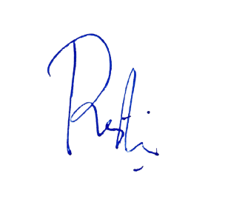
Hormat saya,

Ristina Rahma Shinta Dewi

